管理体系审核记录表
过程与活动、  抽样计划 | 涉及  条款 | 受审核部门：计调部 主管领导：王晓丽；陪同人员：孙喆 | 判定
 |  | 审核员：王献华 栾周 审核时间：2023年3月7日 14:00-16:00
审核条款：
EO：5.3、6.2、8.1、8.2
岗位、职责与权限 | EO5.3 | 审核发现，计调部主要职责如下：  1.负责对外接待、安排旅游团队、发报计划、公关协调、组织接团等；  2.广泛搜集和了解不断变化的旅游市场信息及同行相关动态；对其他旅行社推出的常规、特色旅游线路要认真分析，为更好地策划本社的旅游产品做成成品方案；  3.修改、制订和完善本社各条旅游线路及其行程安排，推陈出新，制订出符合当前旅游市场需求、能满足游客要求的旅游线路及适当的旅游价格；  4.在每个旅游团行程结束后，导游报账时，要严格把关，并与财务人员仔细核对每一项账口，确保准确无误；  5.为提高本社的工作效率，监督计调人员在工作中要及时按日、月、季掌握各线路的成本及报价同时要及时通知各部门，以确保对外报价的统一性、可靠性、可行性和准确性；  6.要时刻与业务部门加强联系，及时了解、掌握、分析反馈的信息，然后进行消化、吸收、落实；  7.要时刻注意同行动态，特别是各种媒体广告，应及时进行分析并促进企业产品建设；  8.完成上级领导交办的其他工作。  结合组织手册中职能和权限分配情况看，计调部的职责和权限基本明确，计调部负责人王晓丽基本了解其部门工作职责，符合要求。 | Y
管理目标及其实现的策划 | EO6.2 | 计调部协同行政人事部完成以下EO目标：  1.固体废弃物100%分类处理；2.火灾事故发生0次；3.杜绝重大伤亡事故发生,每年轻伤以下事故少于3次；4.全年服务现场无火灾、爆炸事故。  提供2022.12.6的《年度环境目标指标管理方案完成表》和2022.12.30的《职业健康安全目标管理方案完成情况登记表》：目标已量化，且与方针相一致，措施基本有效，监视和测量符合要求。 | Y
运行策划和控制 | EO8.1 | 组织依据《环境运行控制程序》、《职业健康安全运行控制程序》、《相关方管理程序》等，对各环境因素、危险源和环境和职业健康安全运行过程按照要求进行策划和管理控制，现场运行控制情况基本如下：  1.固废管控：生活垃圾，办公区域有垃圾篓集中倒入垃圾站，统一送至统一地点集中处理；危废（墨盒、硒鼓、灯管）排放由供应商回收处置。  2.废水管控：主要生活废水排入政府污水管网统一处理。  3.废气管控：办公现场无废气排放。  4.噪声管控：办公噪声主要是空调运行，噪声较低，采取措施按时清洁保养。  5.能源资源管控：办公过程注意节水、节电、节油和当地环保要求，未发现有漏水和浪费电能的现象。  6.职业健康防护：持续落实劳保用品（包括常用备用药品）、过节费、确保月休等福利措施的实施；定期安排员工体检；确保员工社保及团队意外险的落实到位。  7.潜在火灾管控：办公楼配备了消防栓和灭火器，检查维护记录完整，状态有效。  8.潜在触电管控：严格遵守操作规程，避免触电事故的发生，组织员工进行应急预案演练。 | Y
应急准备和响应 | EO8.2 | 组织编制了《应急准备和响应控制程序》，查看内容基本符合要求。  查2022.6.13举行的消防灭火演练，参加人员包括孙喆等公司所有人员，记录了演练过程并进行了总结评估，审核发现，计调部参与了演练。  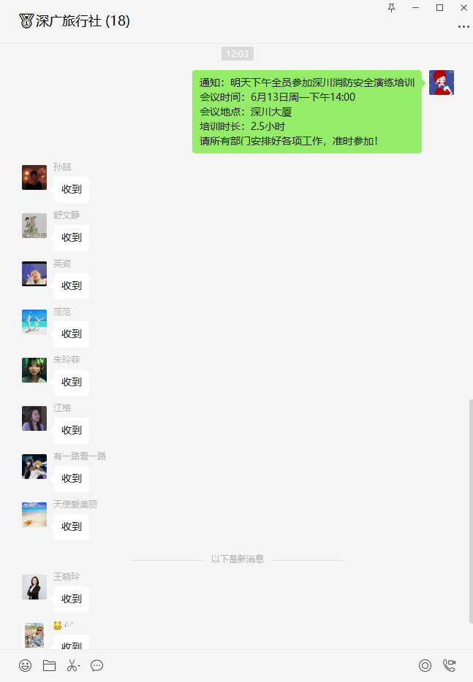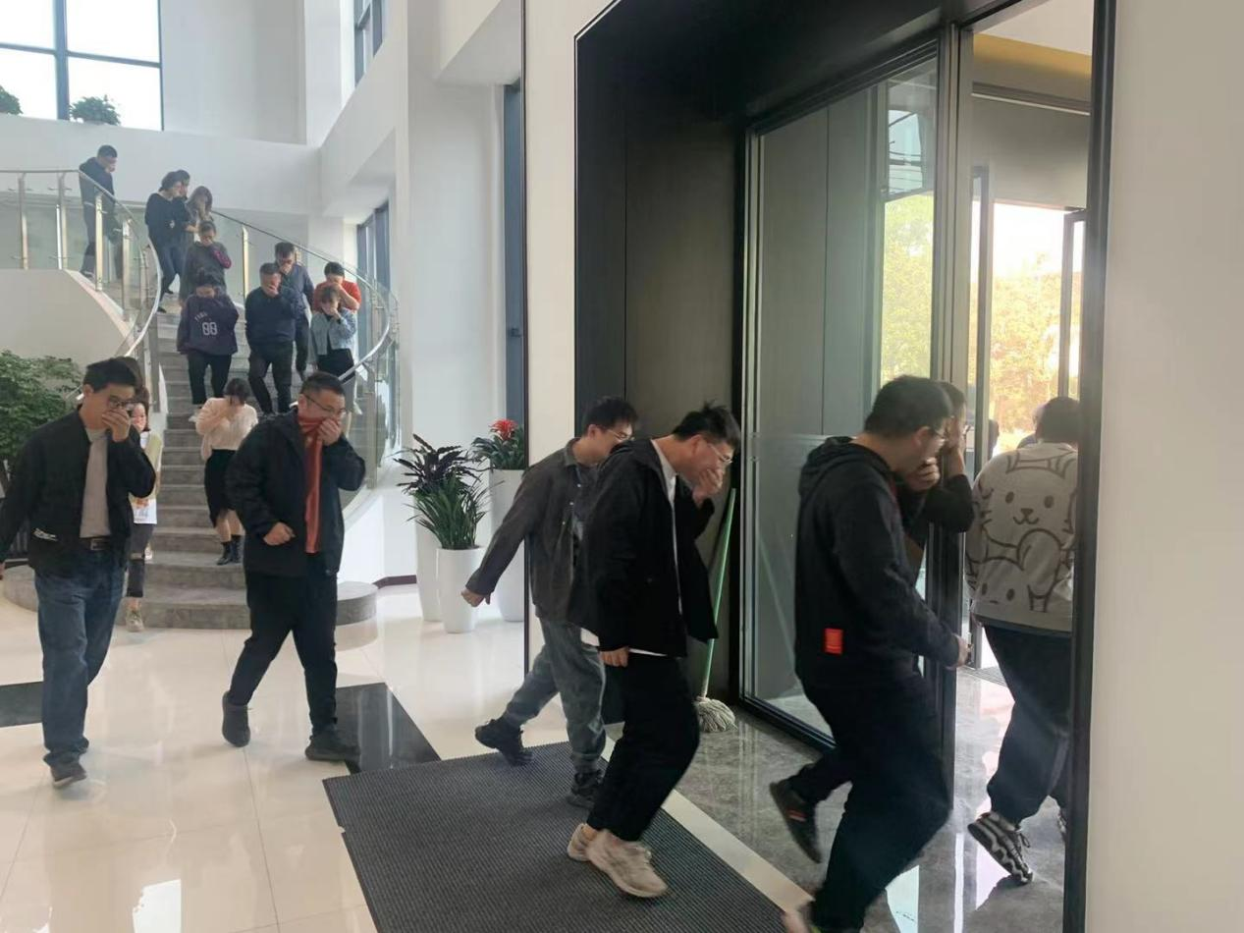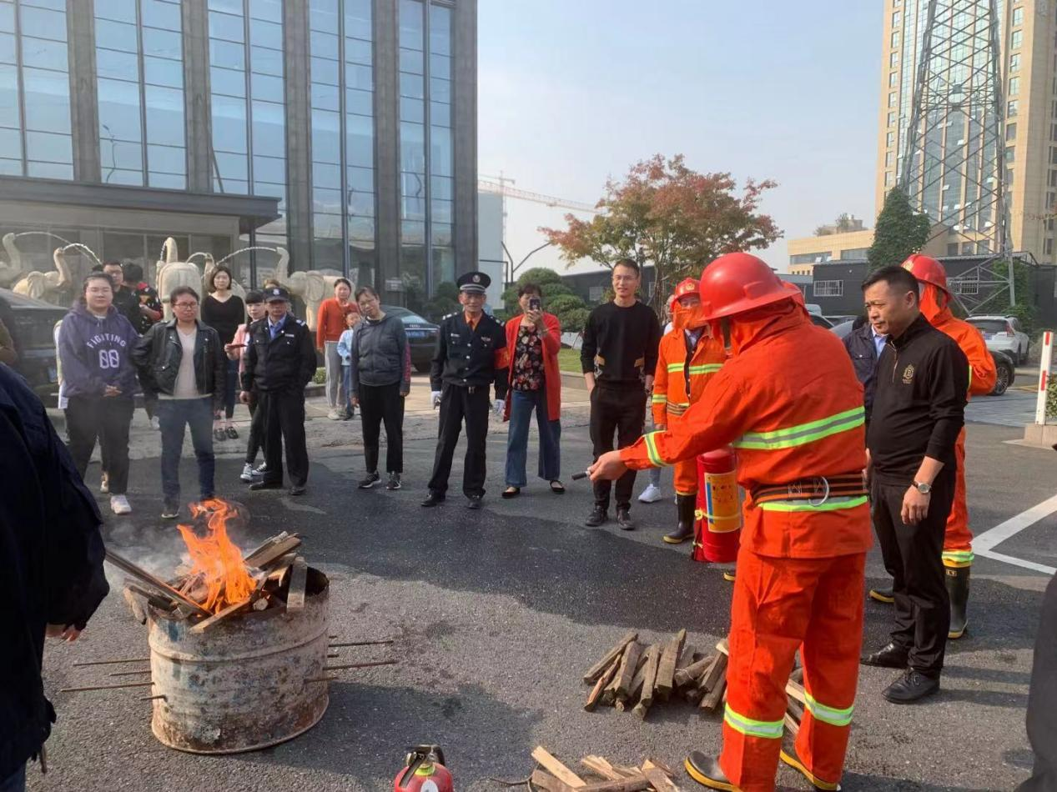  目前没有发生需响应的突发情况。 | Y
说明：符合标注Y，不符合标注N

